社團法人中華飛揚關懷協會 場地借用辦法

- 場地位置：花蓮市民族路52號5樓（花蓮美崙浸信會5樓）
- 借用對象：非營利組織、公益法人或團體。
- 開放借用時間：週一至週五(國定假日不開放)，上午8時至下午5時30分。以上時段均含活動會場布置及器材裝卸時間。若下一時段有其他單位使用則不得加時。
- 場地用途與容納人數：以研習課程為主，建議人數上限為50人。
- 場地設備：電腦、投影、音響、空調、桌椅、飲水機。
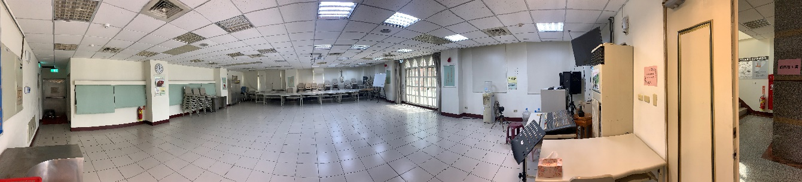
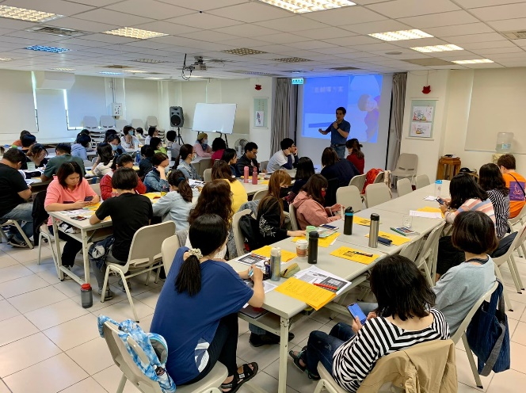 | 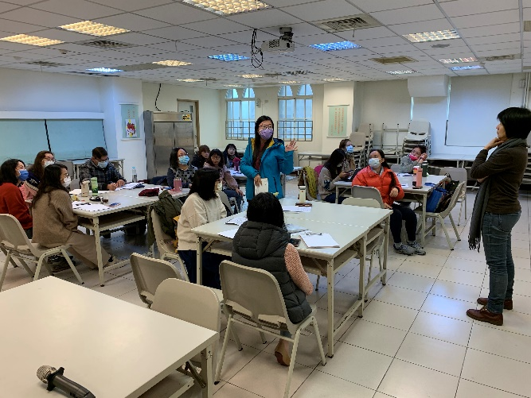
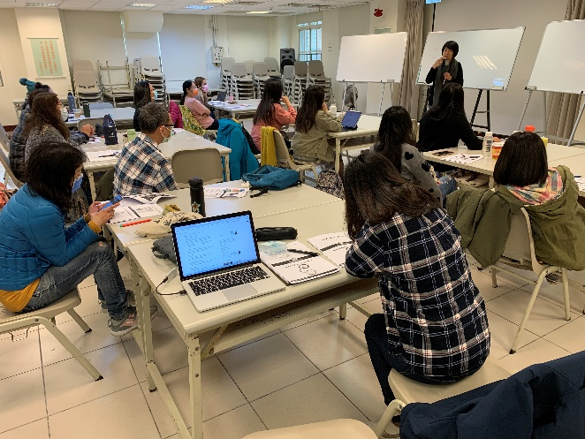 | 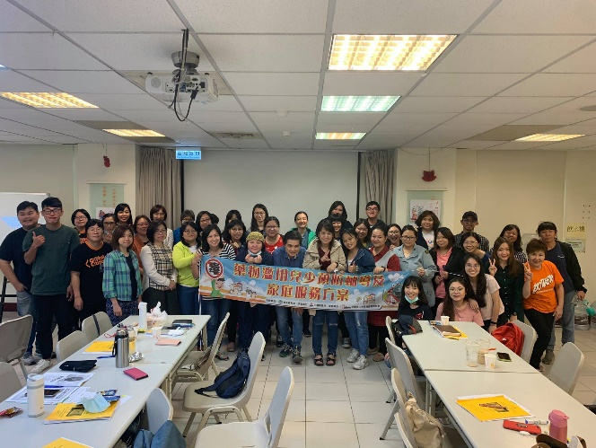

社團法人中華飛揚關懷協會 場地借用申請表
借用程序：
  - 先致電本會03-8235375#33說明借用目的與借用期間
  - 經本會同意後，申請單位敬請來文並檢附此申請表
  - 場地使用完畢後敬請恢復原狀
申請單位 |  | 連絡電話
申請人姓名 |  | 職稱
活動名稱
內容摘要
預計人數
借用時間 | 自年月日時分  至年月日時分
注意事項 | - 場地佈置應事先徵得本會同意，如需張貼海報/文宣，請使用無痕膠袋/環保黏土，使用完畢應恢復原狀。  - 本場所全面禁止菸酒，因活動產生之垃圾與廚餘若需協助處理敬請事先告知，大型垃圾請自行帶回。  - 使用本場地及相關設備器材，應善盡維護保管責任，並遵守借用辦法，若有任何違反或損壞，應負責賠償或修復。  本人知悉並同意遵守上述事項：  申請人  （簽章並註明日期）

